
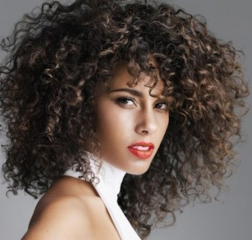
Міністерство освіти і науки України
Департамент науки і освіти
Харківської обласної державної адміністрації
ДНЗ «Куп’янський регіональний центр професійної освіти»

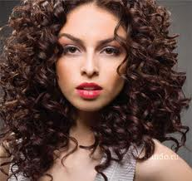
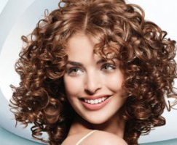
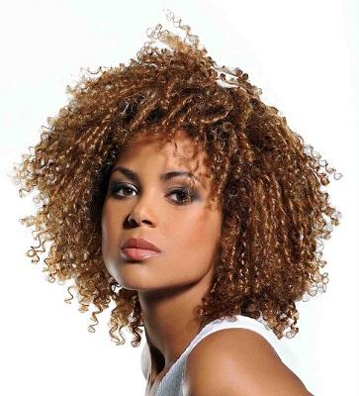
Підготувала викладач Шариш Ніна Володимирівна

Методичні рекомендації
для учнів
щодо виконання лабораторно-практичної роботи
«Розробка схем накручування волосся із застосуванням спіральних коклюшок. За допомогою 2 та 3 коклюшок, на шпильку, джгутом»

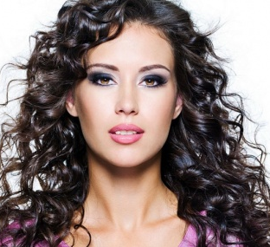

зміст

- Анотація
- Характеристика та навчально - виховна задача теми
- Загальні рекомендації
- Технологічна карта уроку
- Методичні рекомендації щодо проведення лабораторно-практичної роботи (Лабораторно-практична робота №4 «Розробка схем накручування волосся із застосуванням спіральних коклюшок. За допомогою 2 та 3 коклюшок, на шпильку, джгутом»)
- Критерії оцінювання
- Інструкція з безпеки життєдіяльності при виконанні хімічної завивки
- Методика застосування інноваційних форм і методів, засобів навчання, ІКТ при проведенні лабораторно-практичної роботи
- Додатки до уроку
- Використані джерела



АНОТАЦІЯ
Лабораторно-практичні роботи в ПТНЗ є досить ефективною формою навчання та активізації пізнавальної діяльності учнів, оскільки діти є активними учасниками навчального процесу.
Представлені методичні рекомендації допомагають організувати самостійну діяльність учнів при проведенні лабораторно-практичної роботи.
Лабораторна робота « Розробка схем накручування волосся із застосуванням спіральних коклюшок. За допомогою 2 та 3 коклюшок, на шпильку, джгутом» виконується після вивчення теоретичного курсу з теми «Різновиди хімічної завивки», оскільки вона є практичним підтвердженням теоретичних положень і висновків. Крім того, лабораторно-практичне заняття прищеплює любов до перукарської справи і сприяє розвитку навичок, які потрібні для практичної і творчої діяльності.
У ході роботи учні удосконалюють уміння накручувати волосся на коклюшки різними способами, зіставляти, робити висновки, аналізувати учитися працювати з різними інструментами, розробляти схеми накручування волосся на коклюшки різними способами, навчаються самостійно вирішувати виробничі завдання. Лабораторно-практична робота дозволяє формувати професійні і загальні компетенції:
- виконувати хімічну завивку різними способами;
- розробляти схеми накручування волосся із застосуванням спіральних коклюшок, за допомогою 2 та 3 коклюшок, на шпильку, джгутом.
- розуміти соціальну значимість майбутньої професії, проявляти до неї інтерес;
- розв’язувати проблеми , приймати рішення в нестандартних ситуаціях;
- бути готовим до змін технологій в професійній діяльності;
- аналізувати робочу ситуацію, виконувати контроль, оцінку та корекцію своєї діяльності, нести відповідальність за результат своєї роботи.

Лабораторно-практична робота є важливим засобом становлення професійних та творчих здібностей учнів.
.
ХАРАКТЕРИСТИКА Й НАВЧАЛЬНО-ВИХОВНА ЗАДАЧА ТЕМИ

Тема «Різновиди хімічної завивки волосся» є однією з базових тем при вивченні перукарської справи. Зачіски з кучерями – це завжди красиво, модно і стильно.
Зробити кучері на тривалий час допомагає хімічна завивка. Тому вона сьогодні стає все більш популярною та актуальною. За допомогою кучерів можна відтворити будь-який стиль. Існує безліч технік і різних перманентних складів. Майстри салонів, що роблять завивку, підходять до цього питання індивідуально і творчо, підбирають найбільш відповідну форму стрижки і вид хімічної завивки.
При виконанні хімічної завивки сьогодні використовують бігуді різної форми: вертикальні, спіральні, спиці, шпильки, «бумеранги», «шейпери». Завдяки цьому виходить ефект кучерів або локонів різної інтенсивності та виду. Зачіска виглядає модно, красиво і природно, додаючи зовнішності чарівного шарму. Мода на зачіски непостійна і мінлива, але пишні локони залишаються актуальними завжди.
Для проведення лабораторно-практичної роботи учні вже мають опорні знання з таких тем, як «Технологія виконання хімічної завивки», «Інструменти та матеріали для хімічної завивки волосся», «Правила накручування волосся на коклюшки», «Догляд за волоссям після хімічної завивки»,«Причини неякісної хімічної завивки».
Знання та вміння, які отримують учні, потрібні для практичної і творчої діяльності. Даний матеріал застосовується також при вивченні предмета «Основи моделювання» .
Виховною задачею уроку є виховання естетичних смаків, відповідальності, спостережливості, поваги до думок і позицій інших учнів, культури конструктивного мислення, культури мовлення, любові до професії.

ЗАГАЛЬНІ РЕКОМЕНДАЦІЇ

На лабораторно-практичну роботу «Розробка схем накручування волосся із застосуванням спіральних коклюшок. За допомогою 2 та 3 коклюшок, на шпильку, джгутом» відведено 2 години.
З метою забезпечення ефективної організації лабораторно-практичної роботи викладачем розробляється інструкція до лабораторно-практичної роботи, яка має методичні вказівки до виконання роботи, де описано:
- тему;
- мету;
- обладнання;
- короткі теоретичні відомості;
- алгоритм виконання роботи;
- контрольні питання;
- бланк звіту.
Виконання роботи передбачає грамотне розв’язання практичних завдань із застосуванням професійних знань та вмінь. Кожен має можливість скористатися допомогою інших учнів та проконсультуватися з викладачем.
Лабораторно-практична робота обов’язково має звіт, який виконується відповідно до рекомендацій. Він оформлюється кожним учнем індивідуально на аркуші паперу форматом А4.
Захист лабораторно-практичної роботи може включати відповіді на контрольні запитання та наявність правильно оформленого звіту.
Оцінки виставляються учням з урахуванням якості виконаної роботи та поточних спостережень за ними у процесі роботи.
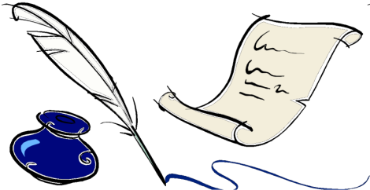
Також виконання лабораторно-практичної роботи передбачає оцінку результатів своєї діяльності, її ефективність та якість шляхом виконання самоаналізу та корекції на основі досягнутих результатів.

Тема уроку | Розробка схем накручування волосся із застосуванням спіральних коклюшок. За допомогою 2 та 3 коклюшок, на шпильку, джгутом.
Мета уроку | Навчальна: створити умови для розширення і поглиблення знань учнів про хімічну завивку, навчити аналізувати, знаходити можливі рішення. Закріпити та удосконалити знання та вміння учнів з теми «Різновиди хімічної завивки». Навчити розробляти схеми накручування волосся на коклюшки різними способами, а також графічно їх замальовувати. |  | Розвивальна: розвивати активність, самостійність, послідовність у роботі, пізнавальний інтерес, уміння приймати рішення в обмежений час, осмислювати отриману інформацію, робити висновки і узагальнення, переносити знання в нову ситуацію, відстоювати свої позиції. | Виховна:виховувати акуратність, самостійність, відповідальність, уважність, спостережливість, повагу до думок інших учнів, чуття такту, культуру конструктивного мислення, культуру мовлення, естетичні смаки, любов до професії.  Спонукати учнів до подальшого поглиблення знань про різні види хімічної завивки.
Обладнання | Пасмо волосся, коклюшки різної форми, інструкція до роботи, манекен, мультимедійна система
Тип уроку | Закріплення і удосконалення знань, умінь та навичок
Форма проведення | Лабораторно-практична робота
Час | 2 години
Методи прийоми навчання, форми роботи | Методи навчання:  словесні, практичні, наочні | Прийоми навчання:пояснення, бесіда, інструктаж елементи веб-квесту, розв’язання проблемної ситуації, інтерактивні технології кооперативного навчання: «Навчаючи-учусь», «Закінчи речення», аналіз конкретної ситуації. |  | Форми роботи: індивідуальна, фронтальна, групова.
ТЕХНОЛОГІЧНА КАРТА УРОКУ
МЕТОДИЧНА ЧАСТИНА УРОКУ
Міжпредметні звязки | Спеціальне малювання, охорона праці, матеріалознавство, хімія, основи професійної етики та психології

ПРАКТИЧНА ЧАСТИНА УРОКУ

Етапи уроку | Види роботи | Форма роботи | Діяльність викладача | Діяльність учнів |  | Час  (хвил.)
Організацій-ний момент |  |  | Перевірка наявності учнів та готовності їх до уроку | Слухають викладача |  | 2
Актуалізація  опорних знань | Бесіда (виявлення знань і дій, необхідних для розв’язання проблеми)  Демонстрація результатів випереджувального завдання:  - відео сюжет;  - запитання до учнів групи;  - демонстрація прийому накручування волосся на коклюшку певним способом  - Методичний прийом «Навчаючи-учусь» | Групова , фронтальна, індивідуальна | - Перевірка випереджуваль-ного завдання ( див. додаток А)  - Бесіда | 1.Учні представляють результат випереджувального завдання.  2.Відповідають на запитання викладача та представників мінігруп |  | 15
Оголошення теми , мети та задач уроку | Пояснення | Фронтальна | Повідомляє тему та задачі уроку | Слухають викладача |  | 1
Мотивація навчальної діяльності | - Пояснення  - Перегляд різних зачісок на основі хімічної завивки (слайд 2)  - Бесіда | Фронтальна | Слово викладача: зачіски на основі хімічної завивки та сучасність. | Слухають викладача  Усвідомлення учнями практичної важливості, знань умінь та навичок, які вони мають опанувати на уроці |  | 5
Виконання лабораторно-практичної роботи
Вступний інструктаж | - Пояснення  - Відповіді на запитання  - Обговорення особливостей виконання завдань  (слайд 3, 4) | Фронтальна | 1.Постановка проблемного завдання: опираючись на свою теоретичну базу знань, розробити схеми накручування волосся із застосуванням спіральних коклюшок, за допомогою 2 та 3 коклюшок, на шпильку, джгутом.  2. Ознайомлення з порядком виконання роботи, правилами організації робочого місця, інструкцією до роботи.  3.Повідомлення про критерії оцінювання виконаних завдань.  4. Відповіді викладача на запитання учнів. |  | 1.Слухають викладача.  2. Задають питання. |  | 8
Самостійна робота учнів.  Поточний інструктаж | - Практична робота (накручування пасма на коклюшки)  - Аналіз ситуації  - Графічне зображення схеми  - Складання звіту | Індивідуальна  Фронтальна | Цільові обходи:  1. Простежити за своєчасним початком роботи учнів та організацією робочих місць.  2. Перевірка правильності виконання завдання.  3.Індивідуальна робота з учнями. |  | - Накручування пасма на коклюшки різними способами  - Розробка схем та графічне їх замальовування  - Аналіз довжини волосся запропонованих стрижок  - Добір стрижки до відповідного виду хімічної завивки  - Складання звіту |  | 40
Заключний інструктаж. Підведення підсумків уроку. | Аналіз роботи | Фронтальна | Аналіз роботи всієї групи, окремих груп та учнів |  | Слухають викладача |  | 7
Рефлексія | - Бесіда  - Методичний прийом «Продовжи речення» (слайд 5) | Фронтальна | - Підведення підсумку уроку шляхом обміну думками  - Виявлення утруднень, які виникли під час роботи та шляхи їх подолання |  | Обмін думками про роботу на уроці |  | 10
Домашнє завдання | Пояснення  (слайд 6) | Фронтальна | Коментар домашнього завдання та пояснення щодо його виконання(слайд 6) |  | Записують завдання в щоденник |  | 2
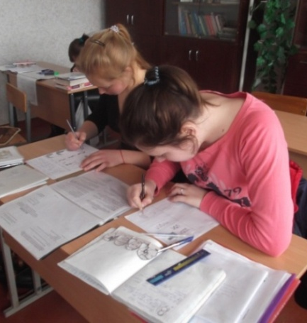
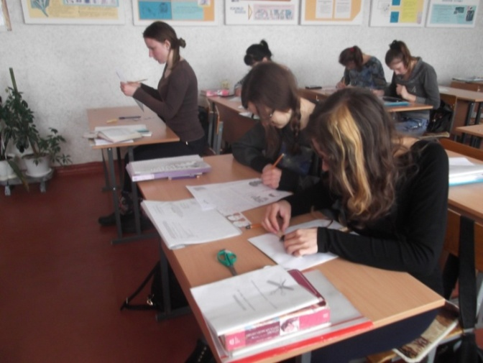
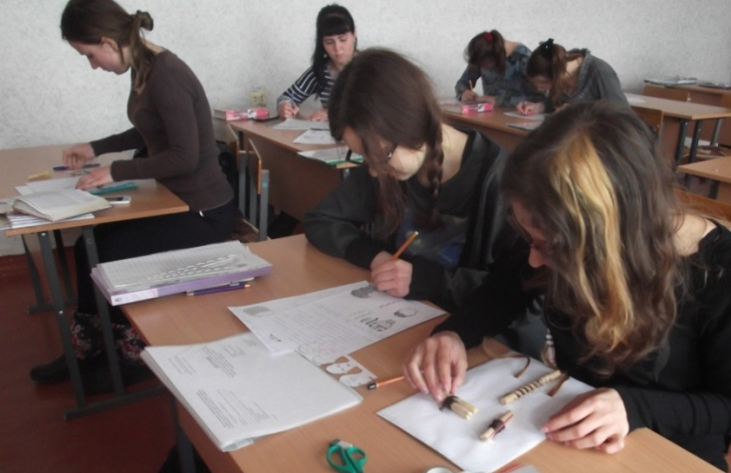

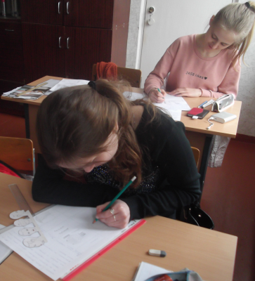
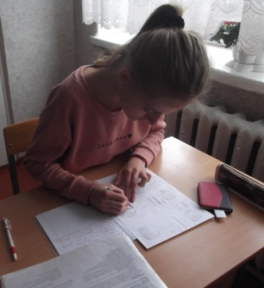

МЕТОДИЧНІ РЕКОМЕНДАЦІЇ ЩОДО ВИКОНАННЯ ЛАБОРАТОРНО- ПРАКТИЧНОЇ РОБОТИ
Тема: «Розробка схем накручування волосся із застосуванням спіральних коклюшок. За допомогою 2 та 3 коклюшок, на шпильку, джгутом».
Лабораторно-практична робота №4
Мета: навчитися розробляти схеми накручування волосся із застосуванням спіральних коклюшок, за допомогою 2 та 3 коклюшок, на шпильку, джгутом в залежності від виду хімічної завивки та графічно замальовувати їх.
Обладнання: коклюшки різної форми, зразки моделей жіночих стрижок, пасма волосся або манекен.
Завдання:
- удосконалити навички в накручувані волосся на коклюшки різними способами;
- розробити схеми накручування волосся на спіральну коклюшку, за допомогою 2 та 3 коклюшок, на шпильку, джгутом;
- вибрати модель стрижки для відповідного виду хімічної завивки та замалювати графічно вигляд стрижки після хімічної завивки.


Теоретичні відомості

Хімічна завивка - це перукарська послуга з довготривалого завиття волосся із застосуванням хімічних препаратів.
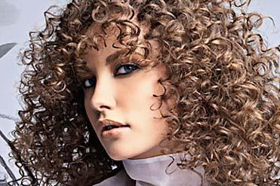
СПІРАЛЬНА ХІМІЧНА ЗАВИВКА

Спіральна хімічна завивка - це різновид вертикального методу накручування волосся. Рекомендується така завивка для довгого та середньої довжини волосся. Спіральна хімічна завивка створює красивий завиток, схожий на пружину. Накручування виконують на спеціальні спіральні або звичайні коклюшки. Волосяний покрив голови ділиться на квадрати, не більші за діаметр коклюшки. Накрутку починають виконувати з нижньо- потиличної зони. Пасмо накручують від коренів до кінчиків. Можна використати звичайні коклюшки. Пасмо, скручене в джгут, навивають по спіралі на звичайну коклюшку у напрямку від кореня до кінчиків. При цьому витки спіралі розміщаються щільно один до одного. Напрямок скручування джгута і напрямок накручування на коклюшку співпадають.

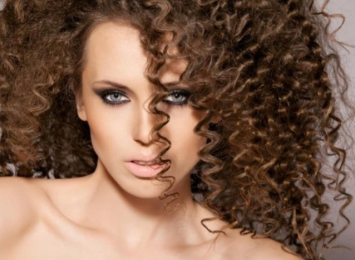
ХіМіЧНА ЗАВИВКА НА ШПИЛЬКУ

Хімічну завивку на шпильку використовують для створення ефекту гофрованого волосся. Рекомендується для волосся середньої довжини.
Завивку починають виконувати з нижньо-потиличної зони. Голову ділять на квадратики 2×2см. Пасмо квадрата заводять у шпильку, вигин якої знаходиться біля кореня, і навивають на неметалеву шпильку за принципом вісімки. Кінець пасма намотують на шпильку і закріплюють резинкою або клемою. Форма завитка, отримана в результаті завивки, нагадує «змійку».

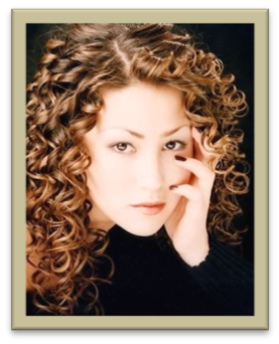
ХІМІЧНА ЗАВИВКА НА 2 та 3 КОКЛЮШКИ
І спосіб. Накручування на 2 коклюшки (подвійне накручування). Пасмо подумки розділити на дві частини. Прикореневу частину накручують на одну коклюшку, а іншу частину накручують на другу коклюшку у зворотному напрямку, щоб не було видно переходу між двома коклюшками. Накрутити пасмо до першої коклюшки і закріпити. За таким принципом можна накручувати на три коклюшки та більше. Дана хімічна завивка рекомендується для довгого волосся. Эффект — рівномірний завиток по всій довжині пасма.
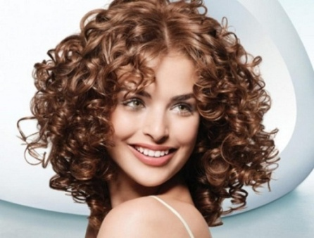
ІІ спосіб. Пасма виділяють горизонтальними проділами. Накручувати починають з більш зручної ділянки (з тім'яної або верхньо-потиличної зони у напрямку до шиї). Пасмо відтягують вгору і накручують від кінця на одну коклюшку. Потім, не доходячи до кореня 7 - 10 см (в залежності від загальної довжини), на внутрішню сторону пасма підставляють другу коклюшку і продовжують накручувати на дві коклюшки. Закріпити шпилькою. Ефект - біля кореня досить великий природний завиток, кінці виходять більш закрученої форми.
Створюється ефект хвилястості біля кореня і кучерявості біля кінців. При виконанні такої завивки можна комбінувати, тобто на дві коклюшки можна накручувати верхні ділянки, а нижні на одну.
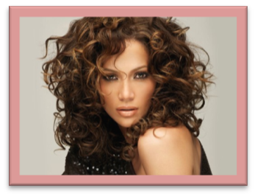
ДЖГУТОВА ХіМіЧНА ЗАВИВКА

Джгутова хімічна завика(каракулевий джгут). Волосяний покрив голови розділити на міні -ділянки. Пасмо кожної ділянки скрутити у джгутик і укласти у вигляді каракулю. Закріпити неметалевою клемою біля основи. Чим товщий джгутик, тим крупніший локон.
      - Підготувати робоче місце (коклюшки різного форми, зразки моделей жіночих стрижок, манекен або пасма волосся, аркуш паперу А4, олівець, ручка, лінійка)
АЛГОРИТМ ВИКОНАННЯ РОБОТИ
- Ознайомитися зі змістом теоретичних відомостей.
- Накрутити пасма волосся на спіральну коклюшку, на 2 та 3 коклюшки, на шпильку, джгутом.
- Замалювати схему накручування пасма волосся на спіральну коклюшку, на 2 та 3 коклюшки, на шпильку, джгутом.
- Графічно замалювати форму завитка.
- Розглянути моделі стрижок, проаналізувати довжину волосся на різних ділянках голови, фасон стрижки.
4
3
2
1
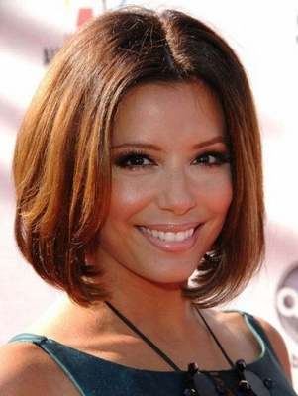
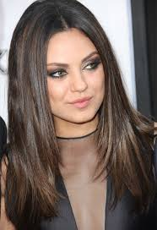
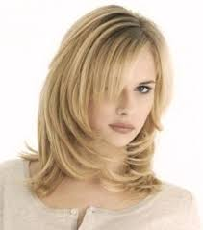
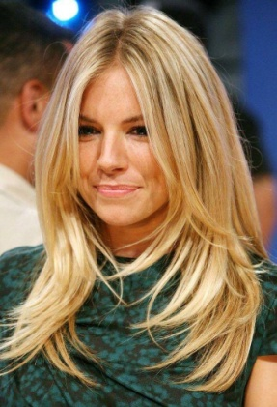
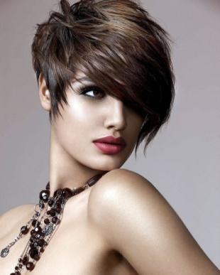
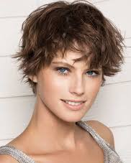
8
5

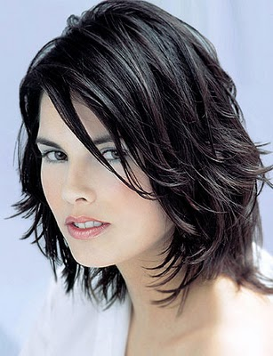
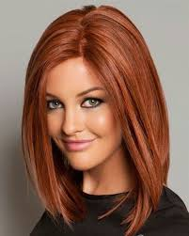
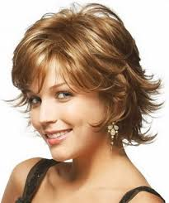
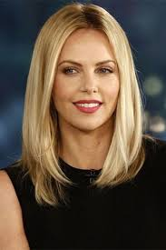

6
7

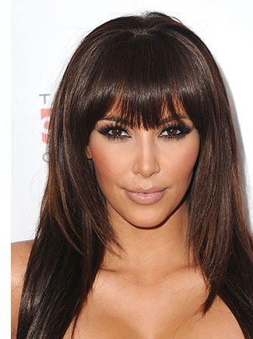
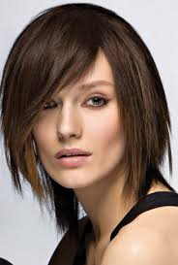

12
11
10
9

- Вибрати по одній моделі стрижки, для яких доцільно використати спіральне накручування, на 2 та 3 коклюшки, на шпильку , джгутом.
- Графічно замалювати кінцевий результат завивки на відповідній стрижці.
- Оформити звіт про виконану роботу.


Рекомендації щодо оформлення звіту
Результати роботи по розробці схем заносяться у відповідну графу звіту. Він оформлюється кожним учнем індивідуально на аркуші паперу форматом А4. Зразок бланку звіту додається.

Зразок бланку звіту
Дата | Прізвище учня | Група

Звіт
про виконання лабораторно – практичної роботи №4
«Розробка схем накручування волосся із застосуванням спіральних коклюшок. За допомогою 2 та 3 коклюшок, на шпильку, джгутом».
Мета: навчитися розробляти схеми накручування волосся із застосуванням спіральних коклюшок, за допомогою 2 та 3 коклюшок, на шпильку, джгутом в залежності від виду хімічної завивки та замальовувати їх.
Зробіть висновки про виконану роботу
1. Перечисліть матеріали та інструменти:_______________________________
__________________________________________________________________
2. Заповніть таблицю за результатами роботи.
Вид хімічної завивки | Схема накручування волосся | Форма завитка | Модель стрижки | Кінцевий результат хімічної завивки на моделі стрижки
Спіральна
Джгутова
На 2 та 3 коклюшки
На шпильку

Висновок:_________________________________________________________
____________________________________________________________________________________________________________________________________

Дата  ПРИКЛАД РОБОТИ УЧНЯ | Прізвище учня | Група

Звіт
про виконання лабораторно – практичної роботи №4
«Розробка схем накручування волосся із застосуванням спіральних коклюшок. За допомогою 2 та 3 коклюшок, на шпильку, джгутом».
Мета: навчитися розробляти схеми накручування волосся із застосуванням спіральних коклюшок, за допомогою 2 та 3 коклюшок, на шпильку, джгутом в залежності від виду хімічної завивки та замальовувати їх.
Матеріали та інструменти: коклюшки різної форми, зразки моделей жіночих стрижок, пасма волосся або манекен.

Результати роботи.
Вид хімічної завивки | Схема накручування волосся | Форма завитка | Модель стрижки | Кінцевий результат хімічної завивки на моделі стрижки
Спіральна | 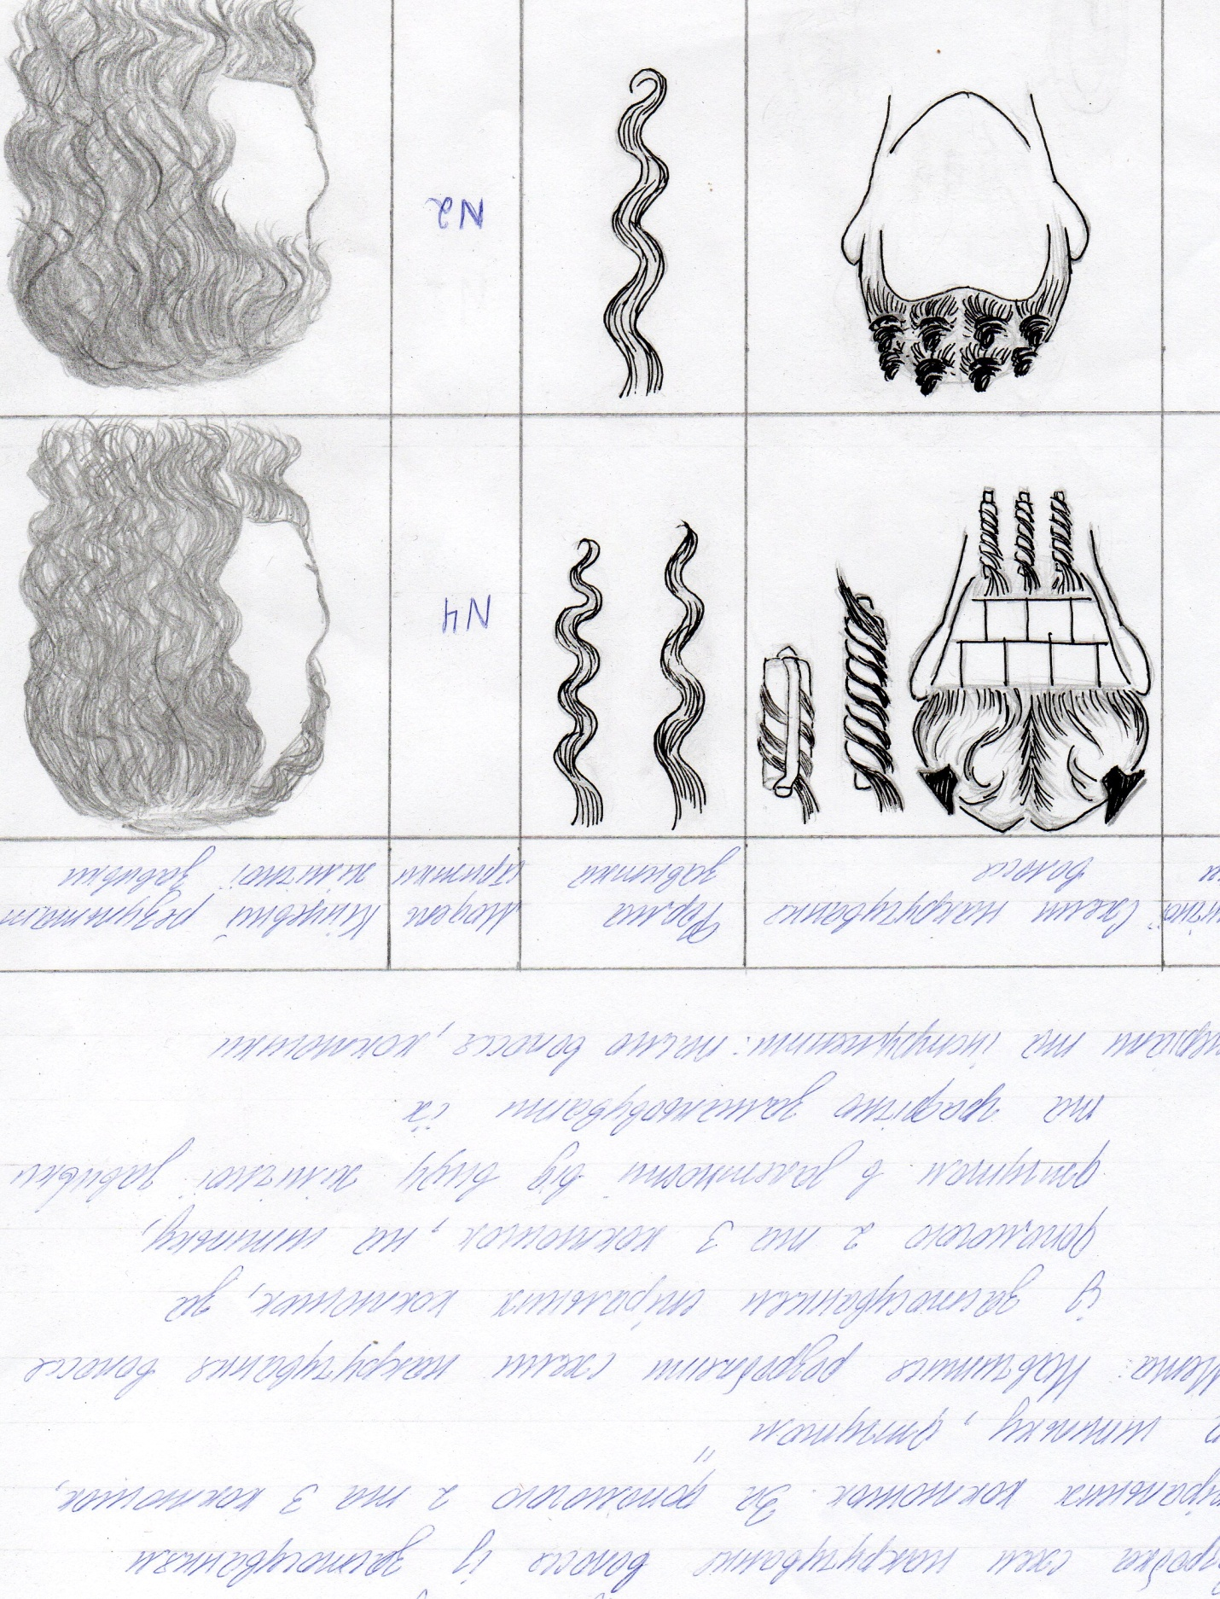 |  | №5 | 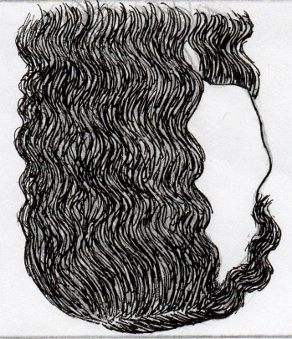
Джгутова |  |  | №2 | 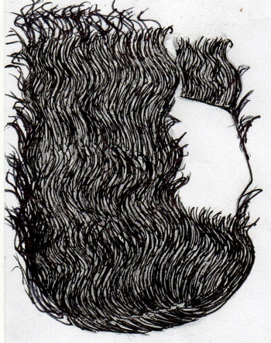
На 2 та 3 коклюшки | 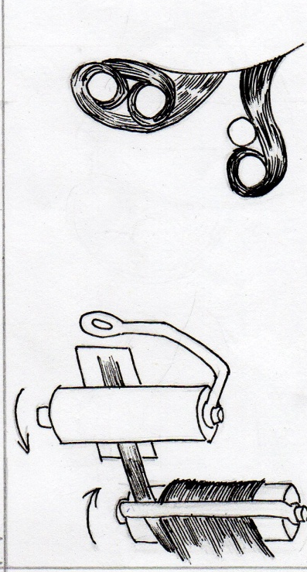 | 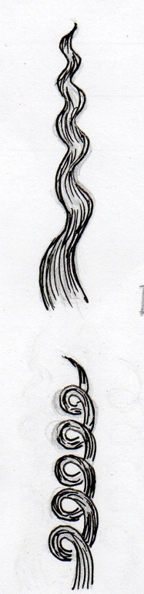 | №4  №3 | 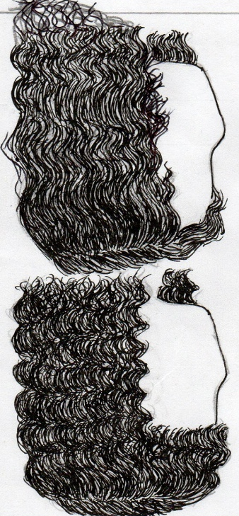
На шпильку | 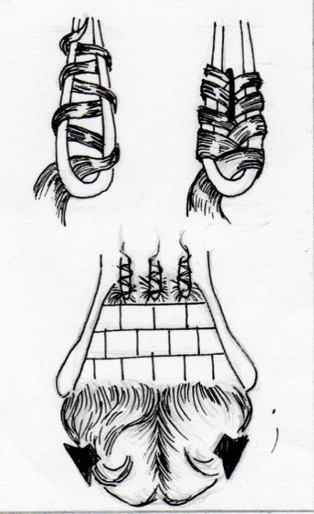 | 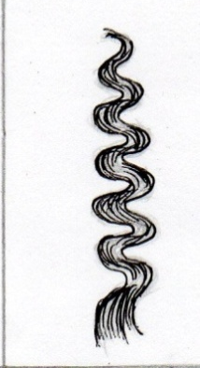 | №1 | 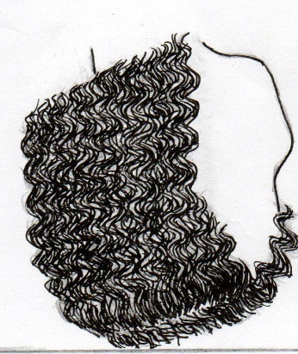

Висновок:під час виконання лабораторно-практичної роботи ми навчилися
розробляти схеми накручування волосся із застосуванням спіральних коклюшок, за допомогою 2 та 3 коклюшок, на шпильку, джгутом в залежності від виду хімічної завивки та замальовувати їх.

КОНТРОЛЬНІ ЗАПИТАННЯ

- Що ми називаємо хімічною завивкою?
- Які препарати та інструменти потрібні для хімічної завивки?
- Які ви знаєте різновиди хімічної завивки?
- Для волосся якої довжини доцільне спіральне накручування на коклюшку?
- Які інструменти потрібні для виконання джгутової хімічної завивки?
- Чи доцільне застосування хімічної завивки на волоссі довжиною до 10 см.?
- Для волосся якої довжини рекомендується завивка волосся на три коклюшки?
- З якої зони ми починаємо виконувати хімічну завивку на шпильку, джгутову, спіральну, на 2 та 3 коклюшки?
- Який вид хімічної завивки доцільний для твого власного волосся?
- Які можуть бути причини неякісної хімічної завивки?
- Від чого залежить вибір виду завивки?



Критерії оцінювання виконання учнями
лабораторно-практичної роботи

Рівень  досягнень | Бали | Критерії оцінювання
Початковий | 1 | Учень поверхнево володіє матеріалом про різновиди хімічної завивки. Здатний виконувати прості завдання під безпосереднім керівництвом викладача. Знання потребують постійної підтримки.
Початковий | 2 | Учень поверхнево володіє матеріалом про різновиди хімічної завивки. Частково володіє операціями технологічного процесу. Здатний виконувати прості завдання під безпосереднім керівництвом викладача. Знання потребують постійної підтримки.
Початковий | 3 | Учень поверхнево володіє матеріалом про різновиди хімічної завивки. Загально володіє операціями технологічного процесу. Здатний виконувати прості завдання під безпосереднім керівництвом викладача. Знання потребують постійної підтримки.
Середній | 4 | Учень має обмежений обсяг знань, пов’язаних з розробкою схем накручування волосся на коклюшки різними способами. Здатний самостійно виконувати прості завдання, а завдання середньої складності – під безпосереднім керівництвом викладача.
Середній | 5 | Учень має обмежений обсяг знань пов’язаних з розробкою схем накручування волосся на коклюшки різними способами. Здатний самостійно виконувати прості завдання , а при виконанні завдань середньої складності звертається за консультацією до викладача.
Середній | 6 | Учень має обмежений обсяг знань пов’язаних з розробкою схем накручування волосся на коклюшки різними способами. Здатний самостійно виконувати прості завдання та завдання середньої складності, допускаючи незначні помилки. Потребує консультації викладача.
Достатній | 7 | Учень має широкі загальні та базові теоретичні знання про різновиди хімічної завивки. Має практичні навички у виконанні більшості прийомів накручування волосся на коклюшки та розробці схем. При виконанні завдань допускає незначні помилки та за допомогою викладача виправляє їх. Відповідає на половину контрольних питань .
Достатній | 8 | Учень має широкі загальні та базові теоретичні знання про різновиди хімічної завивки. Має практичні навички у виконанні більшості прийомів накручування волосся на коклюшки та розробці схем. Вміє самостійно усувати допущені помилки, аналізує їх. Відповідає на більшість контрольних питань .
Достатній | 9 | Учень має широкі загальні та базові теоретичні знання, про різновиди хімічної завивки. Має конкретні практичні навички у виконанні більшості прийомів накручування волосся на коклюшки різних видів та розробці схем. Самостійно виконує основні завдання.  З незначною допомогою викладача здійснює вихід з нестандартних ситуацій. Володіє прийомами аналізу конкретних ситуацій. Правильно відповідає на всі контрольні питання .
Високий |   10 | Учень має міцні знання про різновиди хімічної завивки. Має конкретні практичні навички у виконанні більшості прийомів накручування на коклюшки різних видів та розробці схем. Самостійно, не припускаючись помилок, виконує всі основні завдання Здійснює вихід з нестандартних ситуацій. Правильно відповідає на всі контрольні питання та частково на додаткові питання викладача.
Високий | 11 | Учень володіє глибокими системними знаннями про різновиди хімічної завивки. Має конкретні практичні навички у виконанні більшості прийомів накручування на коклюшки різних видів та розробці схем. Самостійно, не припускаючись помилок, виконує всі основні завдання Здійснює вихід з нестандартних ситуацій. Правильно відповідає на всі контрольні питання та частково на додаткові питання викладача.
Високий | 12 | Учень володіє глибокими системними знаннями про різновиди хімічної завивки. Ґрунтовно володіє різними способами виконання накручування на коклюшки різних видів та розробці схем. Самостійно, не припускаючись помилок, з творчим підходом, виконує всі основні завдання. Пропонує інші варіанти та прийоми опрацювання інформації.  Правильно відповідає на всі контрольні питання та додаткові питання викладача.  Надає допомогу викладачеві при проведенні лабораторно-практичних робіт, надає консультації іншим учням.

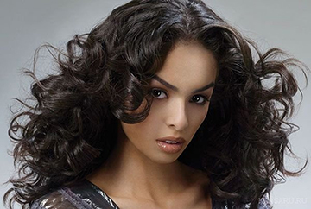

Інструкція з безпеки життєдіяльності
при виконанні хімічної завивки

- Захистити одяг клієнта поліетиленовою накидкою.

- Зробити тест на сприйняття препарату.

- Запропонувати клієнту зняти окуляри та сережки.

- Не користуйтеся відкритими лосьйонами для завивки.

- Запобігайте потраплянню лосьйону в очі. Якщо, все ж таки, це трапилося, ретельно промийте очі холодною водою.

- Не можна робити перманент і фарбування барвниками першої та другої групи в один день.

- Не можна користуватися металевими гребінцями та посудом.

- Не можна робити хімічну завивку, якщо під час проведення тесту на розрив, волосся при розтягуванні розривається.

- Лоб, виски і шию змастити кремом по крайовій лінії росту волосся.

- Не можна робити хімічну завивку, якщо на шкірі голови є пошкодження або захворювання.

- Працювати треба в захисних рукавичках.

Методика застосування інноваційних форм і методів, засобів навчання, ІКТ при проведенні лабораторно-практичної роботи

Успіх будь - якого уроку значною мірою залежить від того, наскільки учні зацікавлені матеріалом. Лабораторно-практична робота готує учнів до виконання різного роду самостійних завдань, як теоретичних, так і практичних.
Відновлення і перевірка раніше засвоєних учнями теоретичних знань та вмінь для виконання лабораторно-практичної роботи проводиться за допомогою елементів технології веб-квесту.
Випереджувальне завдання.
Учні були поділені заздалегідь на чотири групи. Кожна група отримала завдання, а саме:
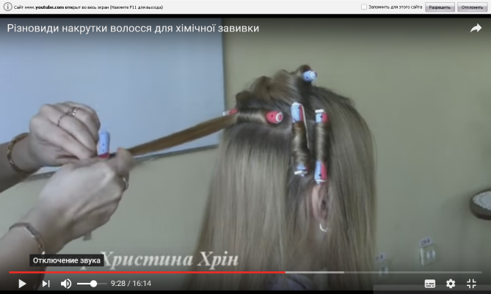
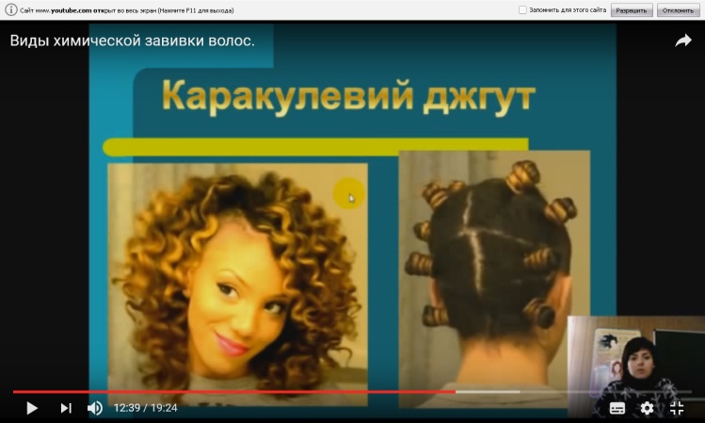
1.Знайти відеосюжет про певний вид хімічної завивки в запропонованих відеороликах (викладач дає підказку у вигляді адрес веб-сайтів: www.youtube.com/watch?v=gLvOQ8abV3c https://www.youtube.com/watch?v=Pyds_dl8Ow4

2. Представити його учням групи, але без звуку.
3. Скласти до відеосюжету запитання.
4.І як підсумок - показати на манекені техніку накручування волосся на коклюшку.

Завдання для груп відповідно до виду завивки
І гр. – джгутова хімічна завивка.
ІІ гр. - спіральна хімічна завивка.
ІІІ гр. - хімічна завивка на 2 та 3 коклюшки.
ІVгр. - хімічна завивка на шпильку.
Результатом роботи учнів кожної групи є представлення відеосюжетів відповідно до теми, показ на манекені техніки накручування волосся на коклюшку відповідно до визначеного виду завивки, складання питань для учнів групи.
Наприклад, очікуваний результат І групи, яка представляє хімічну завивку «каракулевий джгут».

- Перегляд відеосюжету.
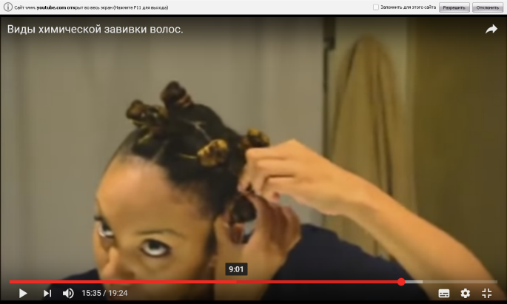
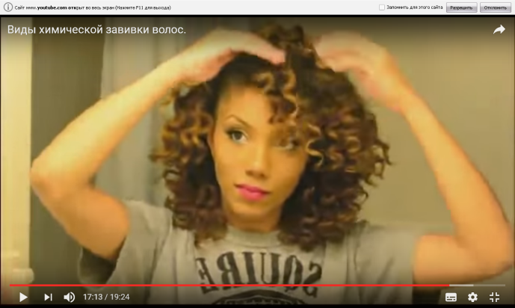
Відеосюжет триває 2,5 хвилини
- Питання до видеосюжету.
- Яка хімічна завивка була представлена у відеосюжеті?
- Які інструменти потрібні для виконання даної хімічної завивки?
- Як розділяють волосяний покрив годлови для накручування волосся?
- Яка техніка накручування волосся?
- Демонстрація учнем техніки накручування волосся на манекені.

Робота під час підготовки випереджального завдання привчає учнів аналізувати інформацію, більш практично сприймати реальність, робити правильні висновки.
Пошук і обробка інформації можуть розглядатися як інтерактивна діалогова взаємодія учнів з комп'ютером, в якому комп'ютер виступає в ролі партнера по комунікації. При роботі з великими обсягами інформації в учнів формуються вміння та навички критичного мислення, здатність здійснювати вибір і нести за нього відповідальність, оцінювати ефективність інформаційного пошуку, визначати грамотно обсяг пропонованої інформації. Таким чином, відбувається формування інформаційної та комунікативної компетентностей.
Коли учні представляють результат своєї роботи: відеосюжет, запитання, показ практичного прийому, то тут ми бачимо методичний прийом «Навчаючи-учусь». Такий вид діяльності дає можливість взяти активну участь у навчанні та передачі своїх знань іншим.
Робота в групах є різновидом навчальної діяльності учнів, об’єднаних спільною метою. Такий вид роботи сприяє позитивному ставленню до навчання, розвиває вміння пристосовуватися до роботи у групах. Всі діти отримують можливість говорити, обмінюватися ідеями, спілкуватись, критично мислити, допомагати один одному, висловлюватися, переконувати.
На уроці лабораторно-практичної роботи перед учнями стоїть проблемне завдання: опираючись на свою теоретичну базу знань, розробити схеми накручування волосся із застосуванням спіральних коклюшок, за допомогою 2 та 3 коклюшок, на шпильку, джгутом. Також проблемне навчання відбувається за допомогою аналізу конкретної ситуації (учні аналізують довжину волосся стрижки і вибирають вид хімічної завивки до неї). Вони повинні проаналізувати ситуацію, з’ясувати сутність проблеми, запропонувати можливі варіанти розв’язання й обрати кращі. Цей метод дає можливість співвідносити отриманий теоретичний багаж знань із реальною практичною ситуацією.
При вирішення проблемних завдань застосовуємо технологія критичного мислення, яка допомагає створити на уроці атмосферу зацікавленості, пожвавлює процес засвоєння, закріплення й узагальнення знань, умінь і навичок. Не менш важливу роль у процесі навчання відіграє наочність. Підчас презентації та перегляду відеосюжетів застосовується мультимедійна система. На уроці в учнів виховуються наполегливість, охайність, культура мовлення, комунікативність, здатність критично сприймати, аналізувати й оцінювати події та явища, естетичні смаки.
Перегляд відеосюжетів про різні види хімічної завивки, демонстрація технік накручування волосся на манекені, самостійне накручування на коклюшки волосся сприяє швидкому вирішенню проблеми, яка стоїть перед учнем, а саме:
- розробка схем накручування волосся на коклюшки відповідно до виду завивки;
- графічний показ кінцевого результату хімічної завивки на обраній моделі стрижки.
Під час виконання ЛПР, на етапі вирішення проблеми по вибору моделі стрижки для певного виду хімічної завивки, учні вибирають її із запропонованих викладачем стрижок. Але, як варіант, можна зробити і по- іншому. Напередодні ЛПР учням дати завдання: опрацювати різні джерела інформації та дібрати по одній моделі стрижки відповідно до запропонованих видів хімічної завивки. Зображення стрижки принести на урок. Таким чином учні працюють самостійно із інформацією інтернет- сайтів, журналів тощо. В процесі такої самостійної роботи в учнів виховується наполегливість, увага, витримка та інші корисні якості. В результаті учні, в графі «Модель стрижки», приклеюють зображення тієї моделі, яку вони принесли на урок. Наприклад:

Вид хімічної завивки | Схема накручування волосся | Форма завитка | Модель стрижки | Кінцевий результат хімічної завивки на моделі стрижки
На шпильку |  |  |  | 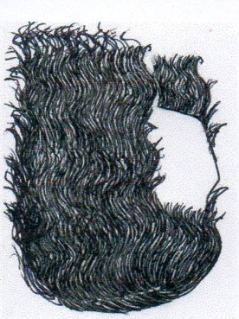

Під час оголошення теми та мети уроку на етапі мотивації навчання, рефлексії, оголошення домашнього завдання використовую мультимедійну систему. На уроці були використані слайди
На етапі рефлексії використовую методичний прийом «Незакінчене речення» (продовжи думку «Сьогодні на уроці я...»), також в обговорення включаю такі питання як «Що заважало в роботі?», «Що допомагало?», «Що було найцікавішим на уроці?»

Таким чином проводиться обговорення того, що дізналися, як працювали, тобто кожен оцінює свій внесок у досягнення поставлених на початку уроку цілей.

А
Додатки до уроку
Випереджувальне завдання

1.Знайти відеосюжет про певний вид хімічної завивки в запропонованих відеороликах (викладач дає підказку у вигляді адрес веб-сайтів:
www.youtube.com/watch?v=gLvOQ8abV3c https://www.youtube.com/watch?v=Pyds_dl8Ow4

2. Представити його учням групи, але без звуку.
3. Скласти до відеосюжету запитання.
4.І як підсумок - показати на манекені техніку накручування волосся на коклюшку.

Завдання для груп відповідно до виду завивки
І гр. – джгутова хімічна завивка.
ІІ гр. - спіральна хімічна завивка.
ІІІ гр. - хімічна завивка на 2 та 3 коклюшки.
ІVгр. - хімічна завивка на шпильку.
Презентація до уроку
Б

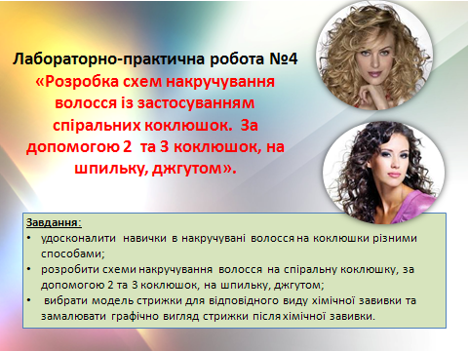
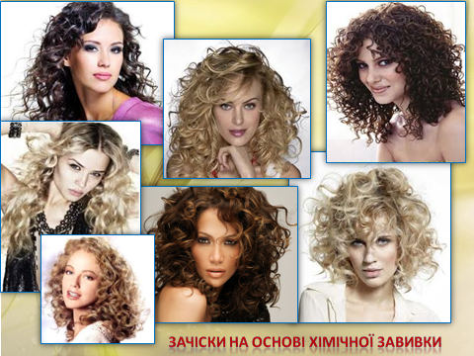

2
1
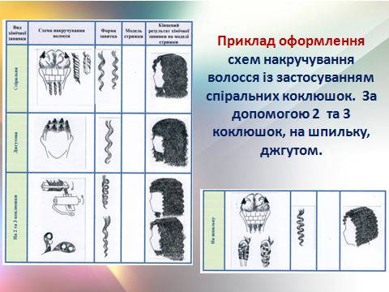
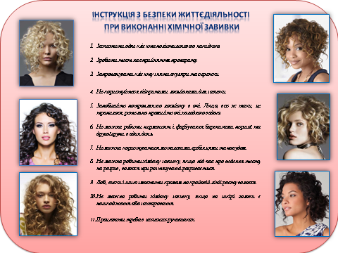

3
4
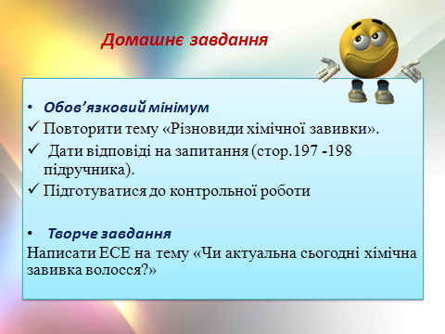
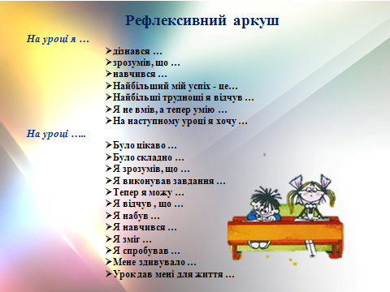

5
6

Використані джерела

- Ворожейкіна О.М. 100 цікавих ідей для проведення уроку. – Харків: Основа, 2012.-255с.
- Горбатюк Н.А. та ін. Основи перукарської справи – Київ: Грамота, 2005.– 570 с.
- Гутиря Л.Г. Сучасна перукарська справа. -- Харків: Фоліо, 2004. - 367 с.
- Коновалова М.В., Куликова Ю.О., Семиволос О.П. Педагогічні технології: інструментарій, механізми, технологічна карта – Харків: Основа, 2016.-95с.
- Панченко О.А. Химическая завивка и прически – С.П.: «ДИЛЯ», 2003. – 125с.
- Практична педагогіка. 99 схем і таблиць / автор-уклад. Н.П.Наволокова , В.М Андрєєва . - Х. : Вид. група «Основа»,2008. – 117с.
- Internet – сайти:
- http://beauty.net.ru/public/khimicheskaya_zavivka_volos/;
- https://www.youtube.com/watch?v=Pyds_dl8Ow4;
- https://www.youtube.com/watch?v=gLvOQ8abV3c;
- http://www.tepka.ru/tehnologiya_parikmaherskih_rabot/46.html;
- http://www.tepka.ru/tehnologiya_parikmaherskih_rabot/46.html;
- https://xreferat.com/70/1191-4-himicheskaya-zavivka-volos-sovremennye-metody-zavivki.html.



